*Долгачова О.А.,*

*викладач*

*Запорізького музичного училища*

*ім.. П.Майбороди*

**Як налаштувати дистанційне навчання: власний досвід.**

Сьогодні складні часи не тільки для офісної роботи але й для всього освітнього середовища. Стає дуже важке питання для викладача природничих дисциплін у музичному училищі, як організувати декілька груп з двадцяти п’яти студентів-музикантів на навчання онлайн та якими інструментами потрібно користуватися при цьому щоб підтримувати студентів вмотивованими.

Робота викладача завжди складна, а за умов карантинного режиму стала ще складніша та відповідальніша. Навчання переходить на новий рівень. Умови залишилися старими, окрім спільної присутності усіх студентів у класі. Тепер кожен з них знаходиться вдома один на один з екраном свого ПК. Що робити викладачеві, як організувати навчальний процес на карантині? Потрібно було швидко орієнтуватися, опановувати нові підходи навчання.

Я розробила свій власний сайт. На його веб-сторінках розміщую лекційні матеріали, допоміжні та відеоматеріали, посилання на он-лайн підручники, розміщую електронні підручники з предметів природничого курсу. Окрема сторінка відведена для виконання домашнього завдання.

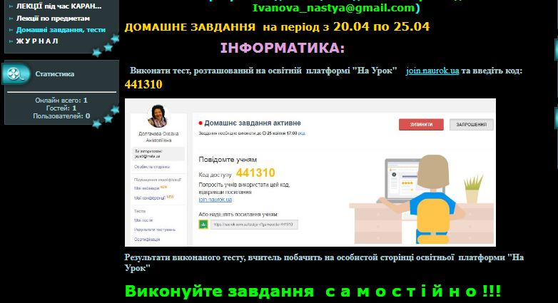

У Запорізькому музичному училищі П.Майбороди ми зі студентами давно та постійно користуємось освітньою інтерактивною платформою «На Урок». Там передбачена ціла низка інструментів та можливостей для створення тестів, перевірочних робіт та перетворення навчання на цікаву пригоду. На сторінці з домашніми завданнями розміщую посилання **join.naurok.ua** на освітню платформу «На Урок» для виконання тестів з моїх предметів, наприклад Інформатики або Астрономії. І це дуже зручно.

 Для швидкої комунікації також дуже допомагають месенджери, як от Viber. Відео на YouTube допомагають візуалізувати матеріали занять.

У звичайному робочому процесі онлайн-тести можна використовувати як флеш-картки, для роботи в режимі реального часу та у якості домашнього завдання. Під час карантину найбільш актуальним є використання онлайн-тестів як домашнє завдання. Я активно використовую їх, та при цьому:

* задаю домашнє завдання з будь-якої теми і контролюю його виконання дистанційно
* перейменовуваю домашні завдання з одного тесту для різних груп студентів
* змінюю крайній термін виконання завдань
* контролюю, коли саме було виконано завдання конкретним студентом
* аналізую статистику успішності
* 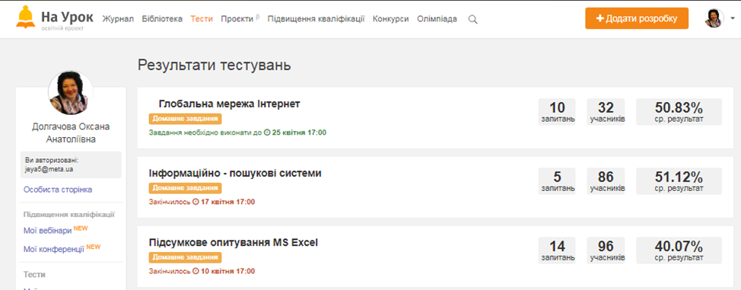завантажую звіти про виконання роботи у таблицях Excel

Система сама оцінює роботу за 12-бальною шкалою, або у відсотках, і так само миттєво підраховує загальну кількість балів за кожне завдання. переглядаювідповіді кожного студента, або загалом проаналізовує роботу цілої групи.

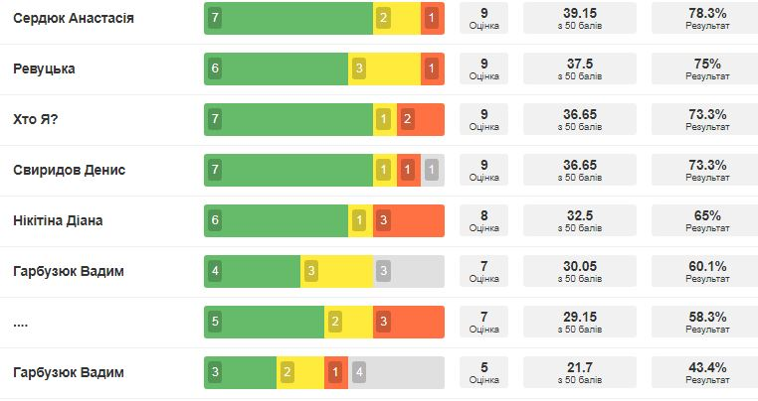

Вся потрібна інформація обов’язково з’являється на сайті викладача та постійно оновлюється. Ведеться постійний її моніторинг.

Виконані домашні роботи студенти через пошту пересилають мені на електронну скриньку ( а їх дуууже багато). Так я отримую зворотній зв’язок у зошитах. Перевіряю щоденно, роблю позначки, пишу рекомендації та виставляю оцінки у електронний журнал.

Крім того постійно навчаюсь сама. Переглядаю купу відео-інструкцій, проходжу онлайн-курси, приймаю участь у вебінарах від мережевих платформ,  ресурсів та студій онлайн-освіти «На Урок», «EdEra», «Prometheus», «Освітній ХАБ міста Києва» та інших, у руслі підвищення кваліфікації. Також це нагода впорядковувати методичні матеріали, документацію та розробляти нові варіанти й способи вибудовування навчальної діяльності в дистанційній формі. Постійно розробляю та розміщую лекції з предметів природничого курсу, домашні завдання та тести на освітній платформі «На Урок» та отримую сертифікати. Викладачі в цей час точно не 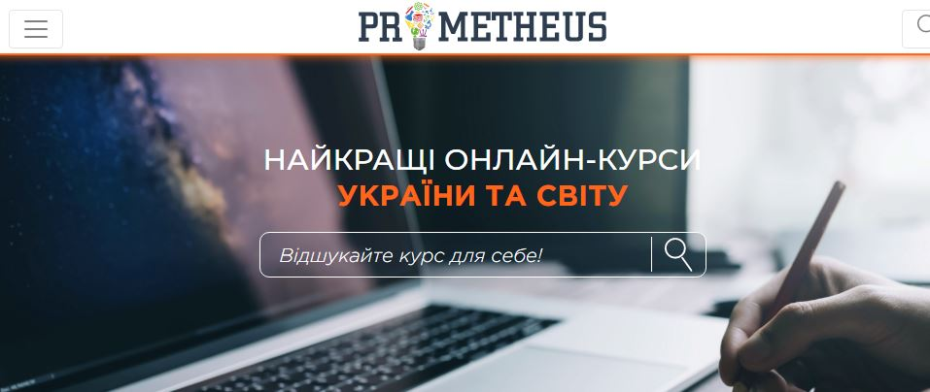нудьгують.

Я рада, що є можливість приділяти увагу і спілкуванню, і обміну новинами, між самими студентами та мною.

Кожен день намагаюсь зберігати спокій та бадьорість, передавати позитивні емоції студентам т. я. впевнена спокійний викладач — це велика частина успішного дистанційного навчання.